Acta
Sesión Ordinaria Junta Gobierno Local de 22-01-2024 aplazada al 25-01-2024.

A C T A DE LA SESIÓN ORDINARIA CELEBRADA POR LA
JUNTA DE GOBIERNO LOCAL EL DÍA 25 DE ENERO DE 2024.

SRES. ASISTENTES:  Alcaldesa-Presidenta  Dª María Concepción Brito Núñez  Tenientes de Alcalde:  D. Airam Pérez Chinea  D. José Francisco Pinto Ramos  D. Manuel Alberto Gonzalez Pestano Dª Margarita Eva Tendero Barroso Dª Olivia Concepción Péres Díaz.  D. Reinaldo Jose Triviño Blanco  Secretario:  D. Octavio Manuel Fernández Hernández. | En Candelaria, a 25 de enero de dos mil veinticuatro, siendo las 10:30 horas, se constituyó la Junta de Gobierno Local en primera convocatoria en la Sala de reuniones de la Casa Consistorial bajo la presidencia de la Sra. Alcaldesa, Doña María Concepción Brito Núñez, con asistencia de los Sres. Tenientes de Alcalde expresados al margen, al objeto de celebrar sesión ordinaria y tratar de los asuntos comprendidos en el orden del día de la convocatoria.  Asiste el Secretario General del Ayuntamiento D.  Octavio Manuel Fernández Hernández.
Cód. Validación: 4D79XFJWADGSTERWXTRPD9RKG
Verificación: https://candelaria.sedelectronica.es/
Documento firmado electrónicamente desde la plataforma esPublico Gestiona | Página 1 de 44

Declarada abierta la sesión por la Presidencia, se pasó al estudio de los temas objeto de la misma.

A) PARTE RESOLUTIVA

1.- Expediente 5677/2023. Aprobar el texto de la Adenda al Concierto específico de colaboración para la realización de prácticas externas entre el Ilustre Ayuntamiento de Candelaria y la I.E.S. Mencey Acaymo.

Avenida Constitución Nº 7. Código postal: 38530, Candelaria. Teléfono: 922.500.800. www. candelaria. es

Consta en el expediente propuesta de la Alcaldesa-Presidenta, de fecha 11 de enero de 2024, cuyo tenor literal es el siguiente:

“Doña María Concepción Brito Núñez, en calidad de Alcaldesa Presidenta, al amparo de lo dispuesto en el Reglamento de Organización, Funcionamiento y Régimen Jurídico de las Entidades Locales, así como en la Ley 7/1985, de 2 de abril, Reguladora de las Bases de Régimen Local.

A la vista del borrador de la Adenda al concierto específico de colaboración para la realización de prácticas externas entre el Ilustre Ayuntamiento de Candelaria y el I.E.S. Mencey Acaymo.

Considerando lo establecido en el artículo 86 de la Ley 39/2015, de 1 de octubre, del Procedimiento Administrativo Común de las Administraciones Públicas.

Se propone por parte de esta Alcaldía a la Junta de Gobierno Local la adopción del siguiente acuerdo:

Primero: Aprobar el texto de la Adenda al Concierto específico de colaboración para la realización de prácticas externas entre el Ilustre Ayuntamiento de Candelaria y la I.E.S. Mencey Acaymo, con efectos desde el día de su firma:
Cód. Validación: 4D79XFJWADGSTERWXTRPD9RKG
Verificación: https://candelaria.sedelectronica.es/
Documento firmado electrónicamente desde la plataforma esPublico Gestiona | Página 2 de 44

“. ADENDA AL CONCIERTO DE COLABORACIÓN PARA LA FORMACIÓN EN CENTROS DE

TRABAJO (FCT) y LA FORMACIÓN PRÁCTICA DUAL EN LAS EMPRESAS ENTRE AYUNTAMIENTO DE CANDELARIA y el IES MENCEY ACAYMO

POR PARTE DE LA ENTIDAD COLABORADORA:

Dª MARÍA CONCEPCIÓN BRITO NÚÑEZ, mayor de edad, con D.N.I. número ***1734**, en nombre y representación de la Empresa AYUNTAMIENTO DE CANDELARIA, con C.I.F. P3801100C, y domicilio social en la calle AVENIDA CONSTITUCIÓN, 7 de la ciudad de CANDELARIA, en su calidad de ALCALDESA PRESIDENTA.

POR EL CENTRO DOCENTE: IES MENCEY ACAYMO (GÜÍMAR)

D. SEBASTIÁN ANTONIO DÍAZ GONZÁLEZ, con D.N.I ***8140**, como director del centro educativo IES MENCEY ACAYMO, domiciliado en GÜÍMAR, SANTA CRUZ DE TENERIFE.

ACUERDAN

Suscribir la presente Adenda al Concierto Específico de Colaboración firmado para la Formación en Centros de Trabajo (FCT) y para la Formación Práctica dual en las empresas, de acuerdo a las siguientes

CLÁUSULAS

1º En el caso de la necesidad de cotización de las prácticas efectuadas por el alumnado que realice los módulos de Formación en Centros de Trabajo o la formación práctica dual en las empresas, en ningún caso, la empresa asumirá los gastos referentes a dicha cotización y a su gestión.

POR EL CENTRO DOCENTE POR LA ENTIDAD COLABORADORA”

Segundo: Facultar a la Alcaldía para la suscripción de esta Adenda al concierto específico de colaboración para la realización de prácticas externas entre el Ilustre Ayuntamiento de Candelaria y la I.E.S. Mencey Acaymo y cualquier otro documento que en su caso sea preciso para la efectividad del presente acuerdo.”
Cód. Validación: 4D79XFJWADGSTERWXTRPD9RKG
Verificación: https://candelaria.sedelectronica.es/
Documento firmado electrónicamente desde la plataforma esPublico Gestiona | Página 3 de 44

No obstante, la Junta de Gobierno Local acordará lo más procedente.

Consta en el expediente Informe Jurídico emitido por Doña Rosa Edelmira González Sabina, que desempeña el puesto de Jurista, de 12 de enero de 2024, del siguiente tenor literal:

“INFORME JURÍDICO
Visto el expediente referenciado, Doña Rosa Edelmira González Sabina, Técnica de Administración General, emite el siguiente informe:

Antecedentes de hecho

Primero: Visto Concierto específico de colaboración para la realización de prácticas externas entre el Ilustre Ayuntamiento de Candelaria y el IES Mencey Acaymo, de fecha 14 de diciembre de 2023.
Segundo: Vista la propuesta de la Alcaldesa-Presidenta, de 11 de enero de 2024, relativa a la aprobación de la Adenda al Concierto específico de colaboración para la realización de prácticas externas entre el Ilustre Ayuntamiento de Candelaria y el IES Mencey Acaymo.

Fundamentos de Derecho
Resultan de aplicación los siguientes:

- Ley 39/2015, de 1 de octubre del Procedimiento Administrativo Común de las Administraciones Públicas:
El art. 86.1 que establece que “Las Administraciones Públicas podrán celebrar acuerdos, pactos, convenios o contratos con personas tanto de Derecho público como privado, siempre que no sean contrarios al ordenamiento jurídico ni versen sobre materias no susceptibles de transacción y tengan por objeto satisfacer el interés público que tienen encomendado, con el alcance, efectos y régimen jurídico específico que, en su caso, prevea la disposición que lo regule, pudiendo tales actos tener la consideración de finalizadores de los procedimientos administrativos o insertarse en los mismos con carácter previo, vinculante o no, a la resolución que les ponga fin.”

- Ley 40/2015, de 1 de octubre, de Régimen Jurídico del Sector Público:
El art. 47.1, establece que “Son convenios los acuerdos con efectos jurídicos adoptados por las Administraciones Públicas, los organismos públicos y entidades de derecho público vinculados o dependientes o las Universidades públicas entre sí o con sujetos de derecho privado para un fin común.

(…) Los convenios no podrán tener por objeto prestaciones propias de los contratos. En tal caso, su naturaleza y régimen jurídico se ajustará a lo previsto en la legislación de contratos del sector público.”
Cód. Validación: 4D79XFJWADGSTERWXTRPD9RKG
Verificación: https://candelaria.sedelectronica.es/
Documento firmado electrónicamente desde la plataforma esPublico Gestiona | Página 4 de 44
El art. 48.1 del mismo cuerpo legal señala que “Las Administraciones Públicas, sus organismos públicos y entidades de derecho público vinculados o dependientes y las Universidades públicas, en el ámbito de sus respectivas competencias, podrán suscribir convenios con sujetos de derecho público y privado, sin que ello pueda suponer cesión de la titularidad de la competencia.
El punto 3 del citado artículo señala que “La suscripción de convenios deberá mejorar la eficiencia de la gestión pública, facilitar la utilización conjunta de medios y servicios públicos, contribuir a la realización de actividades de utilidad pública (…)”
El punto 8 del mismo establece que “Los convenios se perfeccionan por la prestación del consentimiento de las partes.”
Al tratarse de un acto administrativo sin contenido económico, de conformidad con lo establecido en el art. 214.2 del Real Decreto Legislativo 2/2004 de 5 de marzo, por el que se aprueba el Texto Refundido de la Ley Reguladora de Haciendas Locales, el presente expediente no debe ser sometido a la función interventora.
Los convenios suscritos por la Administración General del Estado o alguno de sus organismos públicos o entidades de derecho público vinculados o dependientes resultarán eficaces una vez inscritos en el Registro Electrónico estatal de Órganos e Instrumentos de Cooperación del sector público estatal, al que se refiere la disposición adicional séptima y publicados en el «Boletín Oficial del Estado». Previamente y con carácter facultativo, se podrán publicar en el Boletín Oficial de la Comunidad Autónoma o de la provincia, que corresponda a la otra Administración firmante.
En cuanto al órgano competente, es la Junta de Gobierno Local el órgano competente que tiene atribuido la competencia para la aprobación de programas, planes, convenios con entidades públicas o privadas para consecución de los fines de interés público, así como la autorización a la Alcaldesa - Presidenta, para actuar y firmar en los citados convenios, planes o programas, en virtud de delegación del Pleno adoptada en el punto 11, de la sesión plenaria, de 27 de junio, de 2023.
Por parte de este Ayuntamiento los convenios deberán ser suscritos por la Alcaldía haciendo uso de las competencias previstas en el art.21.1 b de la Ley 7/1985 de 2 de abril Reguladora de Bases de Régimen Local , del art 41.12 del Real Decreto Legislativo 2568/1986, de 28 de noviembre por el que se aprueba el Reglamento de Organización, Funcionamiento y Régimen Jurídico de las Entidades Locales, en orden a la suscripción de documentos que vinculen contractualmente a la Entidad Local a la cual representa.
A la vista de cuanto antecede, la informante estima que es posible jurídicamente la aprobación de la Adenda al Concierto específico de colaboración para la realización de prácticas externas entre el Ilustre Ayuntamiento de Candelaria y el IES Mencey Acaymo y se formula la siguiente:

Propuesta de resolución
Cód. Validación: 4D79XFJWADGSTERWXTRPD9RKG
Verificación: https://candelaria.sedelectronica.es/
Documento firmado electrónicamente desde la plataforma esPublico Gestiona | Página 5 de 44
Primero. - Aprobar y firmar la Adenda al Concierto específico de colaboración para la realización de prácticas externas entre el Ilustre Ayuntamiento de Candelaria y la I.E.S. Mencey Acaymo, cuyo tenor literal es el siguiente del siguiente tenor literal:

“. ADENDA AL CONCIERTO DE COLABORACIÓN PARA LA FORMACIÓN EN CENTROS DE

TRABAJO (FCT) y LA FORMACIÓN PRÁCTICA DUAL EN LAS EMPRESAS ENTRE AYUNTAMIENTO DE CANDELARIA y el IES MENCEY ACAYMO

POR PARTE DE LA ENTIDAD COLABORADORA:

Dª MARÍA CONCEPCIÓN BRITO NÚÑEZ, mayor de edad, con D.N.I. número ***1734**, en nombre y representación de la Empresa AYUNTAMIENTO DE CANDELARIA, con C.I.F. P3801100C, y domicilio social en la calle AVENIDA CONSTITUCIÓN, 7 de la ciudad de CANDELARIA, en su calidad de ALCALDESA PRESIDENTA.

POR EL CENTRO DOCENTE: IES MENCEY ACAYMO (GÜÍMAR)

D. SEBASTIÁN ANTONIO DÍAZ GONZÁLEZ, con D.N.I ***8140**, como director del centro educativo IES MENCEY ACAYMO, domiciliado en GÜÍMAR, SANTA CRUZ DE TENERIFE.

ACUERDAN

Suscribir la presente Adenda al Concierto Específico de Colaboración firmado para la Formación en Centros de Trabajo (FCT) y para la Formación Práctica dual en las empresas, de acuerdo a las siguientes

CLÁUSULAS

1º En el caso de la necesidad de cotización de las prácticas efectuadas por el alumnado que realice los módulos de Formación en Centros de Trabajo o la formación práctica dual en las empresas, en ningún caso, la empresa asumirá los gastos referentes a dicha cotización y a su gestión.

POR EL CENTRO DOCENTE POR LA ENTIDAD COLABORADORA”

Segundo.- Notificar el acuerdo que se adopte al IES Mencey Acaymo.”

No obstante, la Junta de Gobierno Local acordará lo más procedente.
Cód. Validación: 4D79XFJWADGSTERWXTRPD9RKG
Verificación: https://candelaria.sedelectronica.es/
Documento firmado electrónicamente desde la plataforma esPublico Gestiona | Página 6 de 44

La Junta de Gobierno Local, previo debate y por unanimidad de los miembros presentes, acuerda:

Primero. - Aprobar y firmar la Adenda al Concierto específico de colaboración para la realización de prácticas externas entre el Ilustre Ayuntamiento de Candelaria y la I.E.S. Mencey Acaymo, cuyo tenor literal es el siguiente del siguiente tenor literal:

“. ADENDA AL CONCIERTO DE COLABORACIÓN PARA LA FORMACIÓN EN CENTROS DE

TRABAJO (FCT) y LA FORMACIÓN PRÁCTICA DUAL EN LAS EMPRESAS ENTRE AYUNTAMIENTO DE CANDELARIA y el IES MENCEY ACAYMO

POR PARTE DE LA ENTIDAD COLABORADORA:

Dª MARÍA CONCEPCIÓN BRITO NÚÑEZ, mayor de edad, con D.N.I. número ***1734**, en nombre y representación de la Empresa AYUNTAMIENTO DE CANDELARIA, con C.I.F. P3801100C, y domicilio social en la calle AVENIDA CONSTITUCIÓN, 7 de la ciudad de CANDELARIA, en su calidad de ALCALDESA PRESIDENTA.

POR EL CENTRO DOCENTE: IES MENCEY ACAYMO (GÜÍMAR)

D. SEBASTIÁN ANTONIO DÍAZ GONZÁLEZ, con D.N.I ***8140**, como director del centro educativo IES MENCEY ACAYMO, domiciliado en GÜÍMAR, SANTA CRUZ DE TENERIFE.

ACUERDAN

Suscribir la presente Adenda al Concierto Específico de Colaboración firmado para la Formación en Centros de Trabajo (FCT) y para la Formación Práctica dual en las empresas, de acuerdo a las siguientes

CLÁUSULAS

1º En el caso de la necesidad de cotización de las prácticas efectuadas por el alumnado que realice los módulos de Formación en Centros de Trabajo o la formación práctica dual en las empresas, en ningún caso, la empresa asumirá los gastos referentes a dicha cotización y a su gestión.

POR EL CENTRO DOCENTE POR LA ENTIDAD COLABORADORA”
Cód. Validación: 4D79XFJWADGSTERWXTRPD9RKG
Verificación: https://candelaria.sedelectronica.es/
Documento firmado electrónicamente desde la plataforma esPublico Gestiona | Página 7 de 44

Segundo. - Notificar el acuerdo que se adopte al IES Mencey Acaymo.

2.- Expediente 12193/2023. Aprobar el texto del Concierto específico de colaboración para la realización de prácticas externas entre el Ilustre Ayuntamiento de Candelaria y el I.E.S. Alcalá.

Consta en el expediente propuesta de la Alcaldesa-Presidenta, de fecha 17 de enero de 2024, cuyo tenor literal es el siguiente:

“Doña María Concepción Brito Núñez, en calidad de Alcaldesa Presidenta, al amparo de lo dispuesto en el Reglamento de Organización, Funcionamiento y Régimen Jurídico de las Entidades Locales, así como en la Ley 7/1985, de 2 de abril, Reguladora de las Bases de Régimen Local.

A la vista del borrador de la Adenda al concierto específico de colaboración para la realización de prácticas externas entre el Ilustre Ayuntamiento de Candelaria y el I.E.S. Alcalá.

Considerando lo establecido en el artículo 86 de la Ley 39/2015, de 1 de octubre, del Procedimiento Administrativo Común de las Administraciones Públicas.

Se propone por parte de esta Alcaldía a la Junta de Gobierno Local la adopción del siguiente acuerdo:
Cód. Validación: 4D79XFJWADGSTERWXTRPD9RKG
Verificación: https://candelaria.sedelectronica.es/
Documento firmado electrónicamente desde la plataforma esPublico Gestiona | Página 8 de 44

Primero: Aprobar el texto de la Adenda al Concierto específico de colaboración para la realización de prácticas externas entre el Ilustre Ayuntamiento de Candelaria y la I.E.S. Alcalá, con efectos desde el día de su firma:

“ADENDA AL CONCIERTO DE COLABORACIÓN PARA LA FORMACIÓN EN CENTROS DE

TRABAJO (FCT) y LA FORMACIÓN PRÁCTICA DUAL EN LAS EMPRESAS ENTRE AYUNTAMIENTO DE CANDELARIA y el IES ALCALÁ

POR PARTE DE LA ENTIDAD COLABORADORA:

Dª María Concepción Brito Núñez, mayor de edad, con D.N.I. número ***1734**, en nombre y representación del AYUNTAMIENTO DE CANDELARIA, con C.I.F. P3801100C, y domicilio social en la calle Avda Constitución, 7; C.P 38530 en el municipio de Candelaria en su calidad de Alcaldesa-Presidenta.

POR EL CENTRO DOCENTE: IES Alcalá

D/Dª Ana Isabel Saavedra Hernández, con D.N.I ***5496**, como director/a del centro educativo IES Alcalá, domiciliado en C/ Ikbal Masih S/N, en Guía de Isora, Santa Cruz de Tenerife.

ACUERDAN

Suscribir la presente Adenda al Concierto Específico de Colaboración firmado para la Formación en Centros de Trabajo (FCT) y para la Formación Práctica dual en las empresas, de acuerdo a las siguientes

CLÁUSULAS

1º En el caso de la necesidad de cotización de las prácticas efectuadas por el alumnado que realice los módulos de Formación en Centros de Trabajo o la formación práctica dual en las empresas, en ningún caso, la empresa asumirá los gastos referentes a dicha cotización y a su gestión.

POR EL CENTRO DOCENTE POR LA ENTIDAD COLABORADORA”

Segundo: Facultar a la Alcaldía para la suscripción de esta Adenda al concierto específico de colaboración para la realización de prácticas externas entre el Ilustre Ayuntamiento de Candelaria y la I.E.S. Alcalá y cualquier otro documento que en su caso sea preciso para la efectividad del presente acuerdo.”
Cód. Validación: 4D79XFJWADGSTERWXTRPD9RKG
Verificación: https://candelaria.sedelectronica.es/
Documento firmado electrónicamente desde la plataforma esPublico Gestiona | Página 9 de 44

No obstante, la Junta de Gobierno Local acordará lo más procedente.

Consta en el expediente Informe Jurídico emitido por Doña Rosa Edelmira González Sabina, que desempeña el puesto de Jurista, de 19 de enero de 2024, del siguiente tenor literal:

“INFORME JURÍDICO
Visto el expediente referenciado, Doña Rosa Edelmira González Sabina, Técnica de Administración General, emite el siguiente informe:

Antecedentes de hecho

Primero: Visto Concierto específico de colaboración para la realización de prácticas externas entre el Ilustre Ayuntamiento de Candelaria y el IES Alcalá, de fecha 17 de enero de 2023.
Segundo: Vista la propuesta de la Alcaldesa-Presidenta, de 17 de enero de 2024, relativa a la aprobación de la Adenda al Concierto específico de colaboración para la realización de prácticas externas entre el Ilustre Ayuntamiento de Candelaria y el IES Alcalá.

Fundamentos de Derecho
Resultan de aplicación los siguientes:

- Ley 39/2015, de 1 de octubre del Procedimiento Administrativo Común de las Administraciones Públicas:
El art. 86.1 que establece que “Las Administraciones Públicas podrán celebrar acuerdos, pactos, convenios o contratos con personas tanto de Derecho público como privado, siempre que no sean contrarios al ordenamiento jurídico ni versen sobre materias no susceptibles de transacción y tengan por objeto satisfacer el interés público que tienen encomendado, con el alcance, efectos y régimen jurídico específico que, en su caso, prevea la disposición que lo regule, pudiendo tales actos tener la consideración de finalizadores de los procedimientos administrativos o insertarse en los mismos con carácter previo, vinculante o no, a la resolución que les ponga fin.”

- Ley 40/2015, de 1 de octubre, de Régimen Jurídico del Sector Público:
El art. 47.1, establece que “Son convenios los acuerdos con efectos jurídicos adoptados por las Administraciones Públicas, los organismos públicos y entidades de derecho público vinculados o dependientes o las Universidades públicas entre sí o con sujetos de derecho privado para un fin común.
Cód. Validación: 4D79XFJWADGSTERWXTRPD9RKG
Verificación: https://candelaria.sedelectronica.es/
Documento firmado electrónicamente desde la plataforma esPublico Gestiona | Página 10 de 44

(…) Los convenios no podrán tener por objeto prestaciones propias de los contratos. En tal caso, su naturaleza y régimen jurídico se ajustará a lo previsto en la legislación de contratos del sector público.”
El art. 48.1 del mismo cuerpo legal señala que “Las Administraciones Públicas, sus organismos públicos y entidades de derecho público vinculados o dependientes y las Universidades públicas, en el ámbito de sus respectivas competencias, podrán suscribir convenios con sujetos de derecho público y privado, sin que ello pueda suponer cesión de la titularidad de la competencia.
El punto 3 del citado artículo señala que “La suscripción de convenios deberá mejorar la eficiencia de la gestión pública, facilitar la utilización conjunta de medios y servicios públicos, contribuir a la realización de actividades de utilidad pública (…)”
El punto 8 del mismo establece que “Los convenios se perfeccionan por la prestación del consentimiento de las partes.”
Al tratarse de un acto administrativo sin contenido económico, de conformidad con lo establecido en el art. 214.2 del Real Decreto Legislativo 2/2004 de 5 de marzo, por el que se aprueba el Texto Refundido de la Ley Reguladora de Haciendas Locales, el presente expediente no debe ser sometido a la función interventora.
Los convenios suscritos por la Administración General del Estado o alguno de sus organismos públicos o entidades de derecho público vinculados o dependientes resultarán eficaces una vez inscritos en el Registro Electrónico estatal de Órganos e Instrumentos de Cooperación del sector público estatal, al que se refiere la disposición adicional séptima y publicados en el «Boletín Oficial del Estado». Previamente y con carácter facultativo, se podrán publicar en el Boletín Oficial de la Comunidad Autónoma o de la provincia, que corresponda a la otra Administración firmante.
En cuanto al órgano competente, es la Junta de Gobierno Local el órgano competente que tiene atribuido la competencia para la aprobación de programas, planes, convenios con entidades públicas o privadas para consecución de los fines de interés público, así como la autorización a la Alcaldesa - Presidenta, para actuar y firmar en los citados convenios, planes o programas, en virtud de delegación del Pleno adoptada en el punto 11, de la sesión plenaria, de 27 de junio, de 2023.
Por parte de este Ayuntamiento los convenios deberán ser suscritos por la Alcaldía haciendo uso de las competencias previstas en el art.21.1 b de la Ley 7/1985 de 2 de abril Reguladora de Bases de Régimen Local , del art 41.12 del Real Decreto Legislativo 2568/1986, de 28 de noviembre por el que se aprueba el Reglamento de Organización, Funcionamiento y Régimen Jurídico de las Entidades Locales, en orden a la suscripción de documentos que vinculen contractualmente a la Entidad Local a la cual representa.
En virtud de los antecedentes de hecho expuestos y fundamentos de derecho que resultan de aplicación y en uso de las funciones asignadas, la Técnica de Administración General que suscribe, informa que es posible jurídicamente la aprobación de la Adenda al Concierto específico de colaboración para la realización de prácticas externas entre el Ilustre Ayuntamiento de Candelaria y el IES Alcalá y se formula la siguiente:
Cód. Validación: 4D79XFJWADGSTERWXTRPD9RKG
Verificación: https://candelaria.sedelectronica.es/
Documento firmado electrónicamente desde la plataforma esPublico Gestiona | Página 11 de 44

Propuesta de resolución
Primero. - Aprobar y suscribir la Adenda al Concierto específico de colaboración para la formación en centros de trabajo (FCT) y la formación práctica dual en empresas entre el Ilustre Ayuntamiento de Candelaria y el I.E.S. Alcalá, cuyo tenor literal es el siguiente:

“ADENDA AL CONCIERTO DE COLABORACIÓN PARA LA FORMACIÓN EN CENTROS DE

TRABAJO (FCT) y LA FORMACIÓN PRÁCTICA DUAL EN LAS EMPRESAS ENTRE AYUNTAMIENTO DE CANDELARIA y el IES ALCALÁ

POR PARTE DE LA ENTIDAD COLABORADORA:

Dª María Concepción Brito Núñez, mayor de edad, con D.N.I. número ***1734**, en nombre y representación del AYUNTAMIENTO DE CANDELARIA, con C.I.F. P3801100C, y domicilio social en la calle Avda Constitución, 7; C.P 38530 en el municipio de Candelaria en su calidad de Alcaldesa-Presidenta.

POR EL CENTRO DOCENTE: IES Alcalá

D/Dª Ana Isabel Saavedra Hernández, con D.N.I ***5496**, como director/a del centro educativo IES Alcalá, domiciliado en C/ Ikbal Masih S/N, en Guía de Isora, Santa Cruz de Tenerife.

ACUERDAN

Suscribir la presente Adenda al Concierto Específico de Colaboración firmado para la Formación en Centros de Trabajo (FCT) y para la Formación Práctica dual en las empresas, de acuerdo a las siguientes

CLÁUSULAS

1º En el caso de la necesidad de cotización de las prácticas efectuadas por el alumnado que realice los módulos de Formación en Centros de Trabajo o la formación práctica dual en las empresas, en ningún caso, la empresa asumirá los gastos referentes a dicha cotización y a su gestión.

POR EL CENTRO DOCENTE POR LA ENTIDAD COLABORADORA”

Segundo. - Notificar el acuerdo que se adopte al IES Alcalá.”
Cód. Validación: 4D79XFJWADGSTERWXTRPD9RKG
Verificación: https://candelaria.sedelectronica.es/
Documento firmado electrónicamente desde la plataforma esPublico Gestiona | Página 12 de 44

No obstante, la Junta de Gobierno Local acordará lo más procedente.

La Junta de Gobierno Local, previo debate y por unanimidad de los miembros presentes, acuerda:

Primero. - Aprobar y suscribir la Adenda al Concierto específico de colaboración para la formación en centros de trabajo (FCT) y la formación práctica dual en empresas entre el Ilustre Ayuntamiento de Candelaria y el I.E.S. Alcalá, cuyo tenor literal es el siguiente:

“ADENDA AL CONCIERTO DE COLABORACIÓN PARA LA FORMACIÓN EN CENTROS DE

TRABAJO (FCT) y LA FORMACIÓN PRÁCTICA DUAL EN LAS EMPRESAS ENTRE AYUNTAMIENTO DE CANDELARIA y el IES ALCALÁ

POR PARTE DE LA ENTIDAD COLABORADORA:

Dª María Concepción Brito Núñez, mayor de edad, con D.N.I. número ***1734**, en nombre y representación del AYUNTAMIENTO DE CANDELARIA, con C.I.F. P3801100C, y domicilio social en la calle Avda Constitución, 7; C.P 38530 en el municipio de Candelaria en su calidad de Alcaldesa-Presidenta.

POR EL CENTRO DOCENTE: IES Alcalá

D/Dª Ana Isabel Saavedra Hernández, con D.N.I ***5496**, como director/a del centro educativo IES Alcalá, domiciliado en C/ Ikbal Masih S/N, en Guía de Isora, Santa Cruz de Tenerife.

ACUERDAN

Suscribir la presente Adenda al Concierto Específico de Colaboración firmado para la Formación en Centros de Trabajo (FCT) y para la Formación Práctica dual en las empresas, de acuerdo a las siguientes

CLÁUSULAS

1º En el caso de la necesidad de cotización de las prácticas efectuadas por el alumnado que realice los módulos de Formación en Centros de Trabajo o la formación práctica dual en las empresas, en ningún caso, la empresa asumirá los gastos referentes a dicha cotización y a su gestión.
Cód. Validación: 4D79XFJWADGSTERWXTRPD9RKG
Verificación: https://candelaria.sedelectronica.es/
Documento firmado electrónicamente desde la plataforma esPublico Gestiona | Página 13 de 44

POR EL CENTRO DOCENTE POR LA ENTIDAD COLABORADORA”

Segundo. - Notificar el acuerdo que se adopte al IES Alcalá.

3.- Expediente 12733/2023. Actualización del Inventario de bienes del Ayuntamiento de Candelaria y la incorporación en el mismo de la parcela trozo de la calle La Luna.

Consta en el expediente Informe Técnico emitido por Doña Alicia Torres Díaz, que desempeña el puesto de trabajo de Geógrafa, de 14 de diciembre de 2023, del siguiente tenor literal:

“INFORME

Visto el expediente antedicho, en relación a la inscripción registral de la parcela trozo de la calle La Luna (cesión de María Asela Rivero Déniz y D. Francisco Javier Padilla Cruz), para su incorporación en el Inventario Municipal de Bienes y Derechos, en cumplimiento con el artículo 20 del RD 1372/1986, de 13 de junio, Alicia Torres Díaz, Técnica de Bienes Municipales, emite el siguiente informe:

- DENOMINACIÓN
Trozo de la calle La Luna (cesión de María Asela Rivero Déniz y D. Francisco Javier Padilla Cruz).
- NATURALEZA DEL BIEN
Cód. Validación: 4D79XFJWADGSTERWXTRPD9RKG
Verificación: https://candelaria.sedelectronica.es/
Documento firmado electrónicamente desde la plataforma esPublico Gestiona | Página 14 de 44
Localización: Calle La Luna. Candelaria.

Referencia catastral: 5482555CS6358S0001FR.

- LINDEROS

Norte | Parcela catastral 5482515CS6358S0001GR
Sur | Calle La Luna.
Este | Parcela catastral 5482523CS6358S0001FR
Oeste | Calle El Cardo
- SUPERFICIE
157m2.
- DESCRIPCIÓN GENERAL
Tramo de la calle La Luna.
- NATURALEZA DEL DERECHO
Bien inmueble de dominio público y uso público.
- TÍTULO
Acta de cesión gratuita suscrita entre el Ayuntamiento de Candelaria y Dña. María Asela Rivero Déniz y D. Francisco Javier Padilla Cruz con sus respectivos DD.NN.II números 43608879M y 42085218W, aprobada mediante Decreto de Alcaldía 2023/3737 de fecha 13 de diciembre.

- DESTINO Y ACUERDO QUE LO HUBIERE DISPUESTO

Destino: viario.
Plan General de Ordenación de Candelaria planeamiento municipal en vigor, con publicaciones en B.O.C. de fecha 10 de mayo de 2007 y B.O.P. de fecha 17 de mayo de 2007 y Modificaciones Puntuales, aprobadas definitivamente por acuerdo del Ayuntamiento Pleno, en sesiones ordinarias de fecha 26 de marzo de 2009 y 29 de diciembre de 2011 y publicada en el BOP de Santa Cruz de Tenerife de fecha 17 de junio de 2009 y 3 de febrero de 2012, respectivamente.
Cód. Validación: 4D79XFJWADGSTERWXTRPD9RKG
Verificación: https://candelaria.sedelectronica.es/
Documento firmado electrónicamente desde la plataforma esPublico Gestiona | Página 15 de 44
- RÉGIMEN URBANÍSTICO DE APLICACIÓN
INSTRUMENTO DE PLANEAMIENTO: El presente informe se emite respecto al documento de PLAN GENERAL DE ORDENACION DE CANDELARIA, planeamiento municipal en vigor, con publicaciones en B.O.C. de fecha 10 de mayo de 2007 y B.O.P. de fecha 17 de mayo de 2007 y Modificaciones Puntuales, aprobadas definitivamente por acuerdo del Ayuntamiento Pleno, en sesiones ordinarias de fecha 26 de marzo de 2009 y 29 de diciembre de 2011 y publicada en el BOP de Santa Cruz de Tenerife de fecha 17 de junio de 2009 y 3 de febrero de 2012, respectivamente.

- CLASIFICACIÓN, CATEGORIZACIÓN Y CALIFICACIÓN DEL SUELO
CLASIFICACION DEL SUELO | Suelo Urbano
CATEGORIZACIÓN DEL SUELO | Suelo Urbano Consolidado
CALIFICACIÓN DEL SUELO | Viario

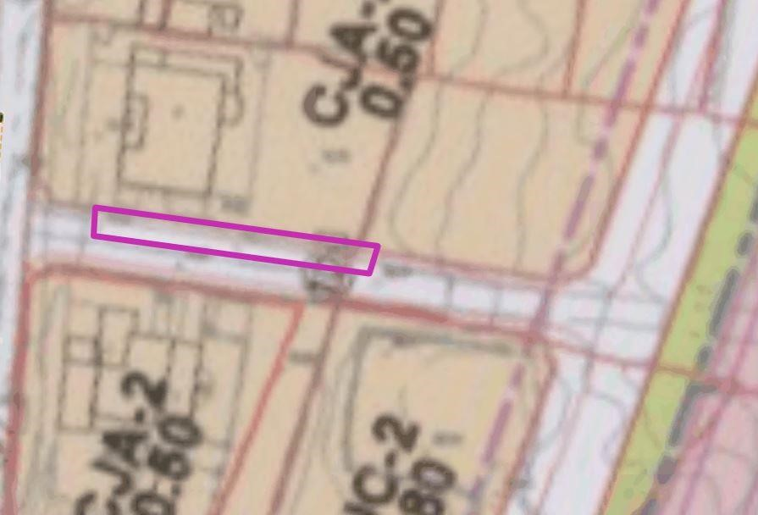

Plano de Ordenación Detallada Costa de Candelaria nº16

3. | COORDENADAS UTM

 | Superficie trozo calle La Luna
Punto | Coordenadas UTM
Nº | X | Y
1 | 365617.6200 | 3138305.9700
2 | 365578.1900 | 3138311.3300
3 | 365577.9300 | 3138307.3400
4 | 365616.4200 | 3138302.1000
5 | 365616.7700 | 3138303.2200
1 | 365617.6200 | 3138305.9700

- FOTOGRAFÍAS
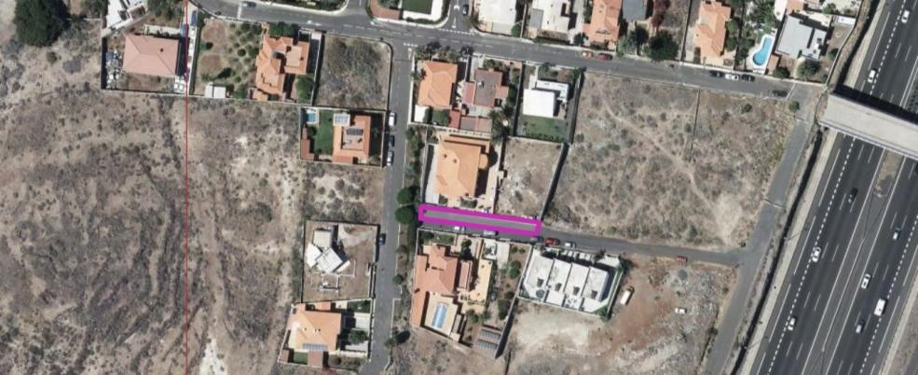
Cód. Validación: 4D79XFJWADGSTERWXTRPD9RKG
Verificación: https://candelaria.sedelectronica.es/
Documento firmado electrónicamente desde la plataforma esPublico Gestiona | Página 16 de 44

- PLANO

El plano se ha elaborado tomando de base la parcela catastral. En este sentido, al superponerlo sobre la base cartográfica del PGO de Candelaria del 2011, puede existir algún desfase o desajuste debido a la diferencia del margen de error que tiene el vuelo de la cartografía del PGO con respecto al catastro.

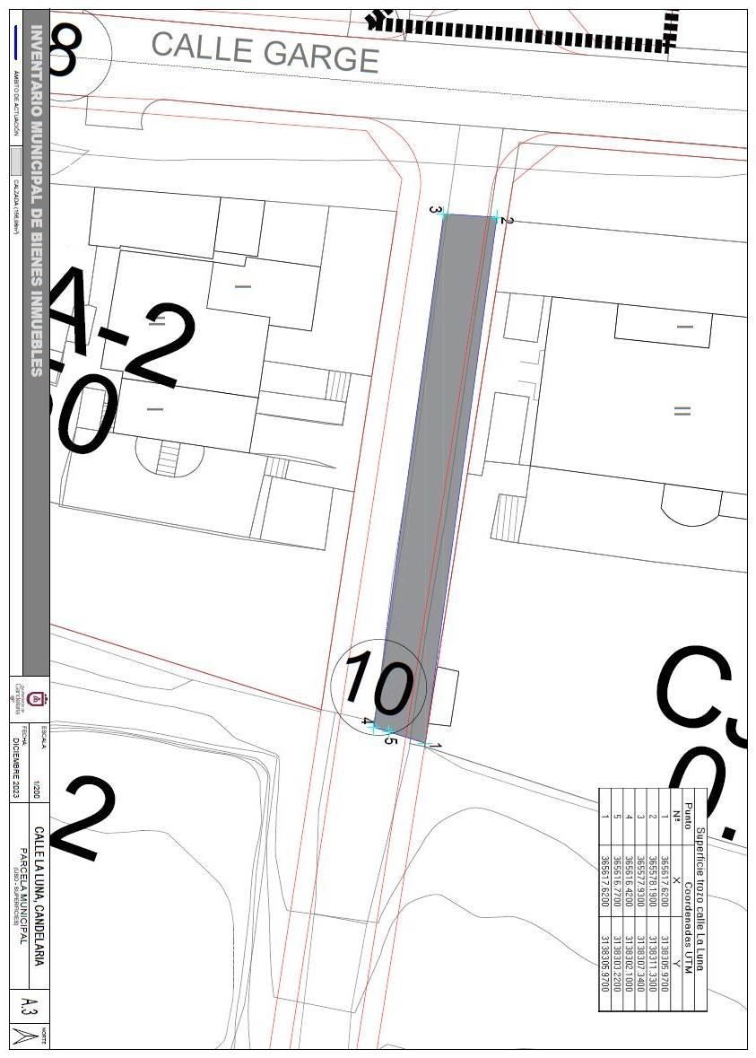
Cód. Validación: 4D79XFJWADGSTERWXTRPD9RKG
Verificación: https://candelaria.sedelectronica.es/
Documento firmado electrónicamente desde la plataforma esPublico Gestiona | Página 17 de 44

Y para que conste a los efectos oportunos, salvo error u omisión, se firma el presente informe.” … No obstante, la Junta de Gobierno Local acordará lo más procedente.

Consta en el expediente Informe Jurídico emitido por Doña Maria del Pilar Chico Delgado, que desempeña el puesto de Jurista, de 14 de diciembre de 2023, del siguiente tenor literal:

“INFORME JURÍDICO
La Técnico de Administración General, Mª del Pilar Chico Delgado, en relación con el expediente arriba indicado, emite el siguiente informe.

“ANTECEDENTES

Visto el expediente iniciado para llevar a cabo la actualización del Inventario de bienes del
Ayuntamiento de Candelaria y la incorporación en el mismo de la parcela trozo de la calle La Luna.

Visto que las entidades locales están obligadas a formar inventario valorado de todos los bienes y derechos que les pertenecen y que será objeto de actualización continua de conformidad con lo dispuesto en los artículos 32 y ss. del Real Decreto 1372/1986, de 13 de junio, por el que se aprueba el Reglamento de Bienes de las Entidades Locales y el artículo 86 del Texto Refundido de las Disposiciones Legales Vigentes en Materia de Régimen Local aprobado por Real Decreto Legislativo 781/1986, de 18 de abril.
Cód. Validación: 4D79XFJWADGSTERWXTRPD9RKG
Verificación: https://candelaria.sedelectronica.es/
Documento firmado electrónicamente desde la plataforma esPublico Gestiona | Página 18 de 44
Se han realizado los trabajos y trámites necesarios para aprobar la ficha de la parcela trozo de la calle La Luna e incluirlo en el Inventario de Bienes del Ayuntamiento de Candelaria.

Consta en el expediente el informe emitido por la Oficina técnica de fecha 14/12/2023, cuyo tenor literal es el siguiente:

“…Visto el expediente antedicho, en relación a la inscripción registral de la parcela trozo de la calle La Luna (cesión de María Asela Rivero Déniz y D. Francisco Javier Padilla Cruz), para su incorporación en el Inventario Municipal de Bienes y Derechos, en cumplimiento con el artículo 20 del RD 1372/1986, de 13 de junio, Alicia Torres Díaz, Técnica de Bienes Municipales, emite el siguiente informe:
- DENOMINACIÓN
Trozo de la calle La Luna (cesión de María Asela Rivero Déniz y D. Francisco Javier Padilla Cruz).
- NATURALEZA DEL BIEN
Localización: Calle La Luna. Candelaria.

Referencia catastral: 5482555CS6358S0001FR.
- LINDEROS

Norte | Parcela catastral 5482515CS6358S0001GR
Sur | Calle La Luna.
Este | Parcela catastral 5482523CS6358S0001FR
Oeste | Calle El Cardo

- SUPERFICIE
157m2.
- DESCRIPCIÓN GENERAL
Tramo de la calle La Luna.
Cód. Validación: 4D79XFJWADGSTERWXTRPD9RKG
Verificación: https://candelaria.sedelectronica.es/
Documento firmado electrónicamente desde la plataforma esPublico Gestiona | Página 19 de 44
- NATURALEZA DEL DERECHO
Bien inmueble de dominio público y uso público.

- TÍTULO
Acta de cesión gratuita suscrita entre el Ayuntamiento de Candelaria y Dña. María Asela Rivero Déniz y D. Francisco Javier Padilla Cruz con sus respectivos DD.NN.II números 43608879M y 42085218W, aprobada mediante Decreto de Alcaldía 2023/3737 de fecha 13 de diciembre.

8. DESTINO Y ACUERDO QUE LO HUBIERE DISPUESTO

Destino: viario.
Plan General de Ordenación de Candelaria planeamiento municipal en vigor, con publicaciones en B.O.C. de fecha 10 de mayo de 2007 y B.O.P. de fecha 17 de mayo de 2007 y Modificaciones Puntuales, aprobadas definitivamente por acuerdo del Ayuntamiento Pleno, en sesiones ordinarias de fecha 26 de marzo de 2009 y 29 de diciembre de 2011 y publicada en el BOP de Santa Cruz de Tenerife de fecha 17 de junio de 2009 y 3 de febrero de 2012, respectivamente.
9. RÉGIMEN URBANÍSTICO DE APLICACIÓN
INSTRUMENTO DE PLANEAMIENTO: El presente informe se emite respecto al documento de
PLAN GENERAL DE ORDENACION DE CANDELARIA, planeamiento municipal en vigor, con publicaciones en B.O.C. de fecha 10 de mayo de 2007 y B.O.P. de fecha 17 de mayo de 2007 y Modificaciones Puntuales, aprobadas definitivamente por acuerdo del Ayuntamiento Pleno, en sesiones ordinarias de fecha 26 de marzo de 2009 y 29 de diciembre de 2011 y publicada en el BOP de Santa Cruz de Tenerife de fecha 17 de junio de 2009 y 3 de febrero de 2012, respectivamente.
10. CLASIFICACIÓN, CATEGORIZACIÓN Y CALIFICACIÓN DEL SUELO
CLASIFICACION DEL SUELO | Suelo Urbano
CATEGORIZACIÓN DEL SUELO | Suelo Urbano Consolidado
CALIFICACIÓN DEL SUELO | Viario

Plano de Ordenación Detallada Costa de Candelaria nº16
Cód. Validación: 4D79XFJWADGSTERWXTRPD9RKG
Verificación: https://candelaria.sedelectronica.es/
Documento firmado electrónicamente desde la plataforma esPublico Gestiona | Página 20 de 44
3. | COORDENADAS UTM

 | Superficie trozo calle La Luna
Punto | Coordenadas UTM
Nº | X | Y
1 | 365617.6200 | 3138305.9700
2 | 365578.1900 | 3138311.3300
3 | 365577.9300 | 3138307.3400
4 | 365616.4200 | 3138302.1000
5 | 365616.7700 | 3138303.2200
1 | 365617.6200 | 3138305.9700

- FOTOGRAFÍAS

- PLANO

El plano se ha elaborado tomando de base la parcela catastral. En este sentido, al superponerlo sobre la base cartográfica del PGO de Candelaria del 2011, puede existir algún desfase o desajuste debido a la diferencia del margen de error que tiene el vuelo de la cartografía del PGO con respecto al catastro.
Cód. Validación: 4D79XFJWADGSTERWXTRPD9RKG
Verificación: https://candelaria.sedelectronica.es/
Documento firmado electrónicamente desde la plataforma esPublico Gestiona | Página 21 de 44

Y para que conste a los efectos oportunos, salvo error u omisión, se firma el presente informe.” …

FUNDAMENTOS JURIDICOS

La Legislación aplicable viene determinada por:

— Los artículos 17 a 36 del Reglamento de Bienes de las Entidades Locales aprobado por Real Decreto 1372/1986, de 13 de junio.
— El artículo 86 del Texto Refundido de las Disposiciones Legales Vigentes en Materia de Régimen Local aprobado por Real Decreto Legislativo 781/1986, de 18 de abril y la disposición transitoria del Reglamento de Bienes de las Entidades Locales (RB), aprobado por Real Decreto 1372/1986, de 13 de junio (BOE de 7 de julio), que establece la obligación de inventariar todos los bienes, cualquiera que sea su naturaleza, y, entre ellos, todos los de dominio público, incluidas las vías públicas.

El Pleno de la corporación Local será el órgano competente para acordar la aprobación del inventario ya formado, su rectificación y comprobación. En este supuesto, se encuentran delegadas las competencias para aprobación, modificación y rectificación del Inventario de Bienes y Derechos de la Corporación en la Junta de Gobierno Local, por acuerdo del pleno celebrado el día 27 de junio de 2023.
Cód. Validación: 4D79XFJWADGSTERWXTRPD9RKG
Verificación: https://candelaria.sedelectronica.es/
Documento firmado electrónicamente desde la plataforma esPublico Gestiona | Página 22 de 44
Visto cuanto antecede, la que suscribe eleva la siguiente propuesta de resolución:

PROPUESTA DE RESOLUCIÓN

PRIMERO: Actualizar el Inventario de bienes de la Corporación, incorporando las actualizaciones oportunas según la ficha que se adjunta correspondiente a la parcela trozo de la calle La Luna, siendo la descripción de la misma la siguiente:
Tramo de la calle La Luna.

SEGUNDO: Aprobar la ficha de inventario número 14/47 relativa a la parcela para creación de peatonal, perteneciente al Callejero de Candelaria que tiene la ficha de inventario 1/107, que se transcribe:
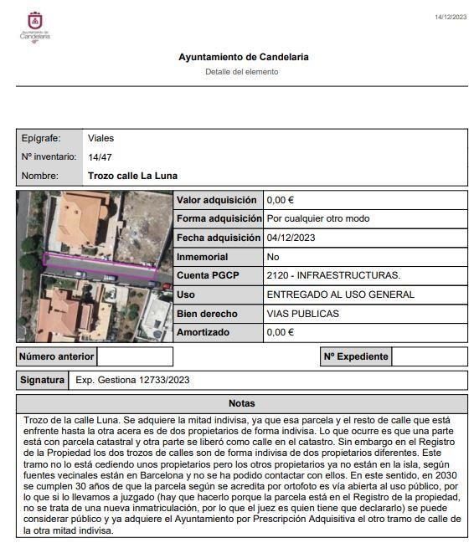
Cód. Validación: 4D79XFJWADGSTERWXTRPD9RKG
Verificación: https://candelaria.sedelectronica.es/
Documento firmado electrónicamente desde la plataforma esPublico Gestiona | Página 23 de 44

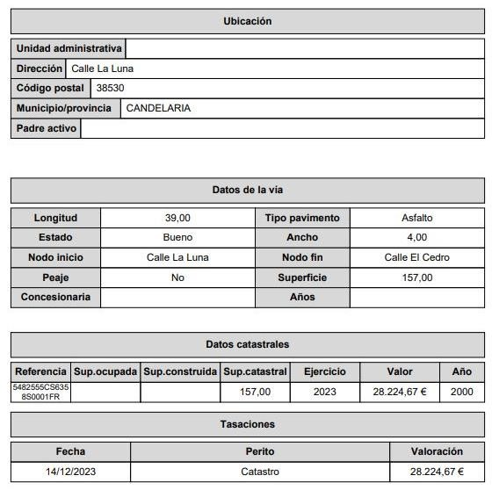
Cód. Validación: 4D79XFJWADGSTERWXTRPD9RKG
Verificación: https://candelaria.sedelectronica.es/
Documento firmado electrónicamente desde la plataforma esPublico Gestiona | Página 24 de 44

TERCERO: Tramitar la inscripción del 50% indiviso de la finca registral 6197, CRU:38021000032313, sin la representación de la base gráfica en el Registro de la propiedad nº4 de Santa Cruz de Tenerife, de acuerdo con el Art. 30.3 del Real Decreto 1093/1997de 4 de julio, por el que se aprueban las normas complementarias al Reglamento para la ejecución de la Ley Hipotecaria sobre Inscripción en el Registro de la Propiedad de Actos de Naturaleza Urbanística.

CUARTO: Facultar a la Alcaldesa- Presidenta para que realice cuantas actuaciones considere precisas en aplicación del presente acuerdo…”.

En virtud de lo expuesto, se somete a la Junta de Gobierno Local la siguiente propuesta de Acuerdo:

PROPUESTA DE ACUERDO
PRIMERO: Actualizar el Inventario de bienes de la Corporación, incorporando las actualizaciones oportunas según la ficha que se adjunta correspondiente a la parcela trozo de la calle La Luna, siendo la descripción de la misma la siguiente:
Tramo de la calle La Luna.

SEGUNDO: Aprobar la ficha de inventario número 14/47 relativa a la parcela para creación de peatonal, perteneciente al Callejero de Candelaria que tiene la ficha de inventario 1/107, que se transcribe:

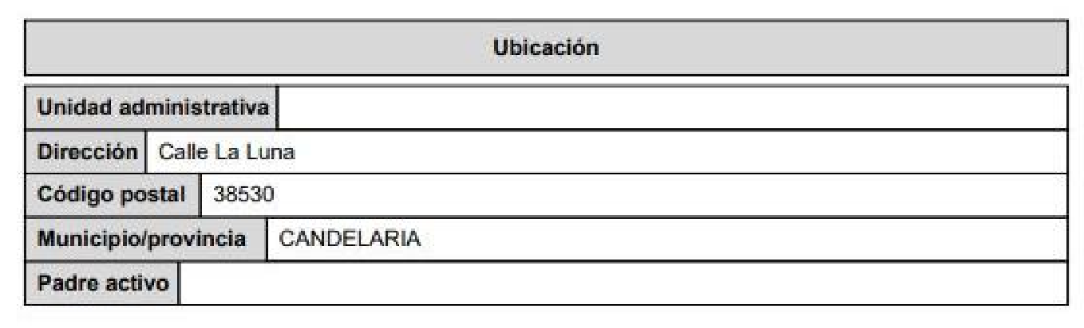
Cód. Validación: 4D79XFJWADGSTERWXTRPD9RKG
Verificación: https://candelaria.sedelectronica.es/
Documento firmado electrónicamente desde la plataforma esPublico Gestiona | Página 25 de 44

Cód. Validación: 4D79XFJWADGSTERWXTRPD9RKG
Verificación: https://candelaria.sedelectronica.es/
Documento firmado electrónicamente desde la plataforma esPublico Gestiona | Página 26 de 44

TERCERO: Tramitar la inscripción del 50% indiviso de la finca registral 6197, CRU:38021000032313, sin la representación de la base gráfica en el Registro de la propiedad nº4 de Santa Cruz de Tenerife, de acuerdo con el Art. 30.3 del Real Decreto 1093/1997de 4 de julio, por el que se aprueban las normas complementarias al Reglamento para la ejecución de la Ley Hipotecaria sobre Inscripción en el Registro de la Propiedad de Actos de Naturaleza Urbanística.

CUARTO: Facultar a la Alcaldesa- Presidenta para que realice cuantas actuaciones considere precisas en aplicación del presente acuerdo.”

No obstante, la Junta de Gobierno Local acordará lo más procedente.

Consta en el expediente propuesta de la Alcaldesa-Presidenta, de fecha 15 de diciembre de 2023, cuyo tenor literal es el siguiente:

“PROPUESTA
La que suscribe, Alcaldesa-Presidenta del Ayuntamiento de la Villa de Candelaria, al amparo de lo dispuesto en el Reglamento de Organización, Funcionamiento y Régimen Jurídico de las Entidades Locales, así como en la Ley 7/85, de 2 de abril, Reguladora de las Bases de Régimen Local, tiene el honor de someter a la Junta de Gobierno local la siguiente propuesta:

Visto el informe jurídico de la Técnico de Administración General, Mª del Pilar Chico Delgado de fecha 14 de diciembre de 2023, que transcrito literalmente dice:

“ANTECEDENTES

Visto el expediente iniciado para llevar a cabo la actualización del Inventario de bienes del Ayuntamiento de Candelaria y la incorporación en el mismo de la parcela trozo de la calle La Luna.

Visto que las entidades locales están obligadas a formar inventario valorado de todos los bienes y derechos que les pertenecen y que será objeto de actualización continua de conformidad con lo dispuesto en los artículos 32 y ss. del Real Decreto 1372/1986, de 13 de junio, por el que se aprueba el Reglamento de Bienes de las Entidades Locales y el artículo 86 del Texto Refundido de las Disposiciones Legales Vigentes en Materia de Régimen Local aprobado por Real Decreto Legislativo 781/1986, de 18 de abril.
Cód. Validación: 4D79XFJWADGSTERWXTRPD9RKG
Verificación: https://candelaria.sedelectronica.es/
Documento firmado electrónicamente desde la plataforma esPublico Gestiona | Página 27 de 44

Se han realizado los trabajos y trámites necesarios para aprobar la ficha de la parcela trozo de la calle La Luna e incluirlo en el Inventario de Bienes del Ayuntamiento de Candelaria.

Consta en el expediente el informe emitido por la Oficina técnica de fecha 14/12/2023, cuyo tenor literal es el siguiente:

“…Visto el expediente antedicho, en relación a la inscripción registral de la parcela trozo de la calle La Luna (cesión de María Asela Rivero Déniz y D. Francisco Javier Padilla Cruz), para su incorporación en el Inventario Municipal de Bienes y Derechos, en cumplimiento con el artículo 20 del RD 1372/1986, de 13 de junio, Alicia Torres Díaz, Técnica de Bienes Municipales, emite el siguiente informe:
- DENOMINACIÓN
Trozo de la calle La Luna (cesión de María Asela Rivero Déniz y D. Francisco Javier Padilla Cruz).
- NATURALEZA DEL BIEN
Localización: Calle La Luna. Candelaria.

Referencia catastral: 5482555CS6358S0001FR.
- LINDEROS

Norte | Parcela catastral 5482515CS6358S0001GR
Sur | Calle La Luna.
Este | Parcela catastral 5482523CS6358S0001FR
Oeste | Calle El Cardo

- SUPERFICIE
157m2.

- DESCRIPCIÓN GENERAL
Tramo de la calle La Luna.
Cód. Validación: 4D79XFJWADGSTERWXTRPD9RKG
Verificación: https://candelaria.sedelectronica.es/
Documento firmado electrónicamente desde la plataforma esPublico Gestiona | Página 28 de 44
- NATURALEZA DEL DERECHO
Bien inmueble de dominio público y uso público.

- TÍTULO
Acta de cesión gratuita suscrita entre el Ayuntamiento de Candelaria y Dña. María Asela Rivero Déniz y D. Francisco Javier Padilla Cruz con sus respectivos DD.NN.II números 43608879M y 42085218W, aprobada mediante Decreto de Alcaldía 2023/3737 de fecha 13 de diciembre.

- DESTINO Y ACUERDO QUE LO HUBIERE DISPUESTO

Destino: viario.
Plan General de Ordenación de Candelaria planeamiento municipal en vigor, con publicaciones en B.O.C. de fecha 10 de mayo de 2007 y B.O.P. de fecha 17 de mayo de 2007 y Modificaciones Puntuales, aprobadas definitivamente por acuerdo del Ayuntamiento Pleno, en sesiones ordinarias de fecha 26 de marzo de 2009 y 29 de diciembre de 2011 y publicada en el BOP de Santa Cruz de Tenerife de fecha 17 de junio de 2009 y 3 de febrero de 2012, respectivamente.

- RÉGIMEN URBANÍSTICO DE APLICACIÓN
INSTRUMENTO DE PLANEAMIENTO: El presente informe se emite respecto al documento de PLAN GENERAL DE ORDENACION DE CANDELARIA, planeamiento municipal en vigor, con publicaciones en B.O.C. de fecha 10 de mayo de 2007 y B.O.P. de fecha 17 de mayo de 2007 y Modificaciones Puntuales, aprobadas definitivamente por acuerdo del Ayuntamiento Pleno, en sesiones ordinarias de fecha 26 de marzo de 2009 y 29 de diciembre de 2011 y publicada en el BOP de Santa Cruz de Tenerife de fecha 17 de junio de 2009 y 3 de febrero de 2012, respectivamente.

- CLASIFICACIÓN, CATEGORIZACIÓN Y CALIFICACIÓN DEL SUELO
CLASIFICACION DEL SUELO | Suelo Urbano
CATEGORIZACIÓN DEL SUELO | Suelo Urbano Consolidado
CALIFICACIÓN DEL SUELO | Viario
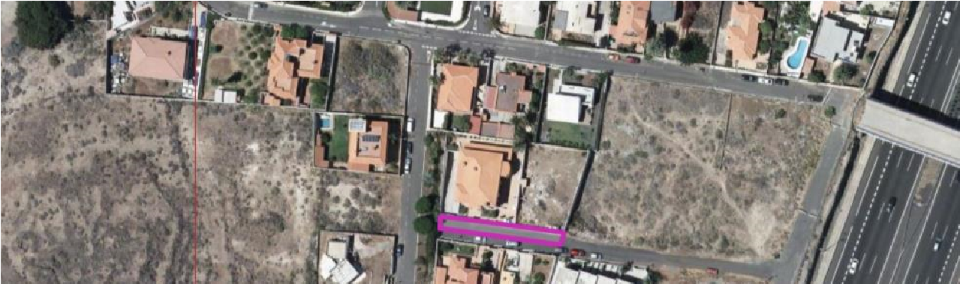
Cód. Validación: 4D79XFJWADGSTERWXTRPD9RKG
Verificación: https://candelaria.sedelectronica.es/
Documento firmado electrónicamente desde la plataforma esPublico Gestiona | Página 29 de 44

Plano de Ordenación Detallada Costa de Candelaria nº16

- COORDENADAS UTM

 | Superficie trozo calle La Luna
Punto | Coordenadas UTM
Nº | X | Y
1 | 365617.6200 | 3138305.9700
2 | 365578.1900 | 3138311.3300
3 | 365577.9300 | 3138307.3400
4 | 365616.4200 | 3138302.1000
5 | 365616.7700 | 3138303.2200
1 | 365617.6200 | 3138305.9700

- FOTOGRAFÍAS

- PLANO

El plano se ha elaborado tomando de base la parcela catastral. En este sentido, al superponerlo sobre la base cartográfica del PGO de Candelaria del 2011, puede existir algún desfase o desajuste debido a la diferencia del margen de error que tiene el vuelo de la cartografía del PGO con respecto al catastro.

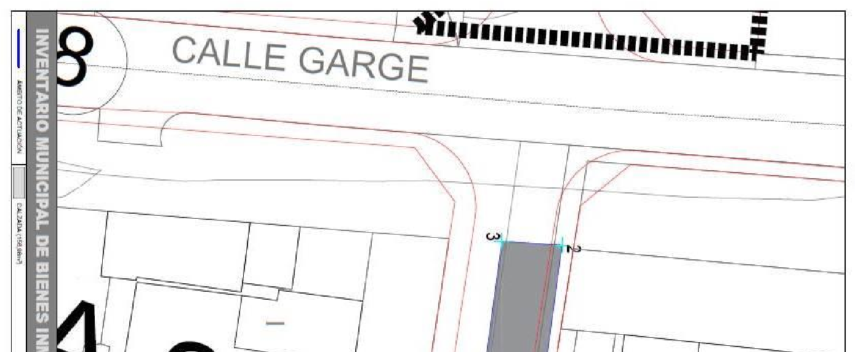
Cód. Validación: 4D79XFJWADGSTERWXTRPD9RKG
Verificación: https://candelaria.sedelectronica.es/
Documento firmado electrónicamente desde la plataforma esPublico Gestiona | Página 30 de 44

Cód. Validación: 4D79XFJWADGSTERWXTRPD9RKG
Verificación: https://candelaria.sedelectronica.es/
Documento firmado electrónicamente desde la plataforma esPublico Gestiona | Página 31 de 44

Y para que conste a los efectos oportunos, salvo error u omisión, se firma el presente informe.”…

FUNDAMENTOS JURIDICOS

La Legislación aplicable viene determinada por:
— Los artículos 17 a 36 del Reglamento de Bienes de las Entidades Locales aprobado por Real Decreto 1372/1986, de 13 de junio.
— El artículo 86 del Texto Refundido de las Disposiciones Legales Vigentes en Materia de Régimen Local aprobado por Real Decreto Legislativo 781/1986, de 18 de abril y la disposición transitoria del Reglamento de Bienes de las Entidades Locales (RB), aprobado por Real Decreto 1372/1986, de 13 de junio (BOE de 7 de julio), que establece la obligación de inventariar todos los bienes, cualquiera que sea su naturaleza, y, entre ellos, todos los de dominio público, incluidas las vías públicas.

El Pleno de la corporación Local será el órgano competente para acordar la aprobación del inventario ya formado, su rectificación y comprobación. En este supuesto, se encuentran delegadas las competencias para aprobación, modificación y rectificación del Inventario de Bienes y Derechos de la Corporación en la Junta de Gobierno Local, por acuerdo del pleno celebrado el día 27 de junio de 2023.
Visto cuanto antecede, la que suscribe eleva la siguiente propuesta de resolución:

PROPUESTA DE RESOLUCIÓN
PRIMERO: Actualizar el Inventario de bienes de la Corporación, incorporando las actualizaciones oportunas según la ficha que se adjunta correspondiente a la parcela trozo de la calle La Luna, siendo la descripción de la misma la siguiente:
Tramo de la calle La Luna.
Cód. Validación: 4D79XFJWADGSTERWXTRPD9RKG
Verificación: https://candelaria.sedelectronica.es/
Documento firmado electrónicamente desde la plataforma esPublico Gestiona | Página 32 de 44

SEGUNDO: Aprobar la ficha de inventario número 14/47 relativa a la parcela para creación de peatonal, perteneciente al Callejero de Candelaria que tiene la ficha de inventario 1/107, que se transcribe:

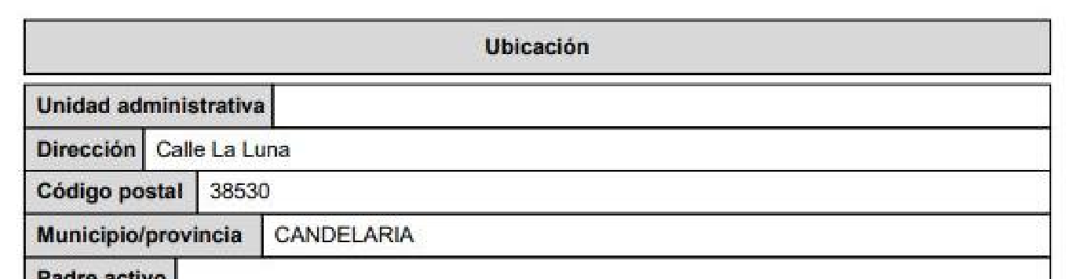
Cód. Validación: 4D79XFJWADGSTERWXTRPD9RKG
Verificación: https://candelaria.sedelectronica.es/
Documento firmado electrónicamente desde la plataforma esPublico Gestiona | Página 33 de 44

Cód. Validación: 4D79XFJWADGSTERWXTRPD9RKG
Verificación: https://candelaria.sedelectronica.es/
Documento firmado electrónicamente desde la plataforma esPublico Gestiona | Página 34 de 44

TERCERO: Tramitar la inscripción del 50% indiviso de la finca registral 6197, CRU:38021000032313, sin la representación de la base gráfica en el Registro de la propiedad nº4 de Santa Cruz de Tenerife, de acuerdo con el Art. 30.3 del Real Decreto 1093/1997de 4 de julio, por el que se aprueban las normas complementarias al Reglamento para la ejecución de la Ley Hipotecaria sobre Inscripción en el Registro de la Propiedad de Actos de Naturaleza Urbanística.

CUARTO: Facultar a la Alcaldesa- Presidenta para que realice cuantas actuaciones considere precisas en aplicación del presente acuerdo....”.

En virtud de lo expuesto, se somete a la Junta de Gobierno Local la siguiente propuesta de Acuerdo:

PROPUESTA DE ACUERDO

PRIMERO: Actualizar el Inventario de bienes de la Corporación, incorporando las actualizaciones oportunas según la ficha que se adjunta correspondiente a la parcela trozo de la calle La Luna, siendo la descripción de la misma la siguiente:
Tramo de la calle La Luna.

SEGUNDO: Aprobar la ficha de inventario número 14/47 relativa a la parcela para creación de peatonal, perteneciente al Callejero de Candelaria que tiene la ficha de inventario 1/107, que se transcribe:

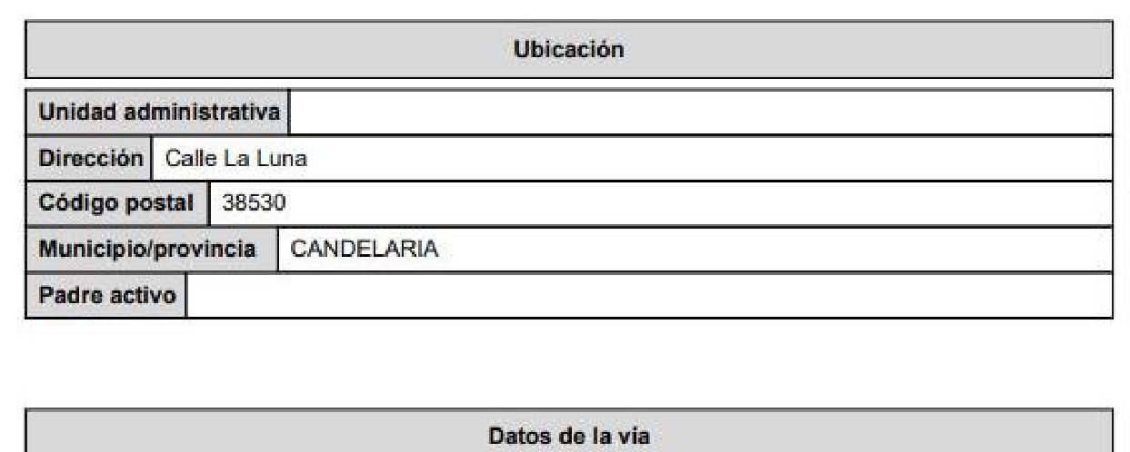
Cód. Validación: 4D79XFJWADGSTERWXTRPD9RKG
Verificación: https://candelaria.sedelectronica.es/
Documento firmado electrónicamente desde la plataforma esPublico Gestiona | Página 35 de 44

Cód. Validación: 4D79XFJWADGSTERWXTRPD9RKG
Verificación: https://candelaria.sedelectronica.es/
Documento firmado electrónicamente desde la plataforma esPublico Gestiona | Página 36 de 44
TERCERO: Tramitar la inscripción del 50% indiviso de la finca registral 6197, CRU:38021000032313, sin la representación de la base gráfica en el Registro de la propiedad nº4 de Santa Cruz de Tenerife, de acuerdo con el Art. 30.3 del Real Decreto 1093/1997de 4 de julio, por el que se aprueban las normas complementarias al Reglamento para la ejecución de la Ley Hipotecaria sobre Inscripción en el Registro de la Propiedad de Actos de Naturaleza Urbanística.

CUARTO: Facultar a la Alcaldesa- Presidenta para que realice cuantas actuaciones considere precisas en aplicación del presente acuerdo.”

Por lo que se eleva esta propuesta a la Junta de Gobierno Local de esta Corporación, que resolverá como mejor proceda.

La Junta de Gobierno Local, previo debate y por unanimidad de los miembros presentes, acuerda:

PRIMERO: Actualizar el Inventario de bienes de la Corporación, incorporando las actualizaciones oportunas según la ficha que se adjunta correspondiente a la parcela trozo de la calle La Luna, siendo la descripción de la misma la siguiente:
Tramo de la calle La Luna.

SEGUNDO: Aprobar la ficha de inventario número 14/47 relativa a la parcela para creación de peatonal, perteneciente al Callejero de Candelaria que tiene la ficha de inventario 1/107, que se transcribe:

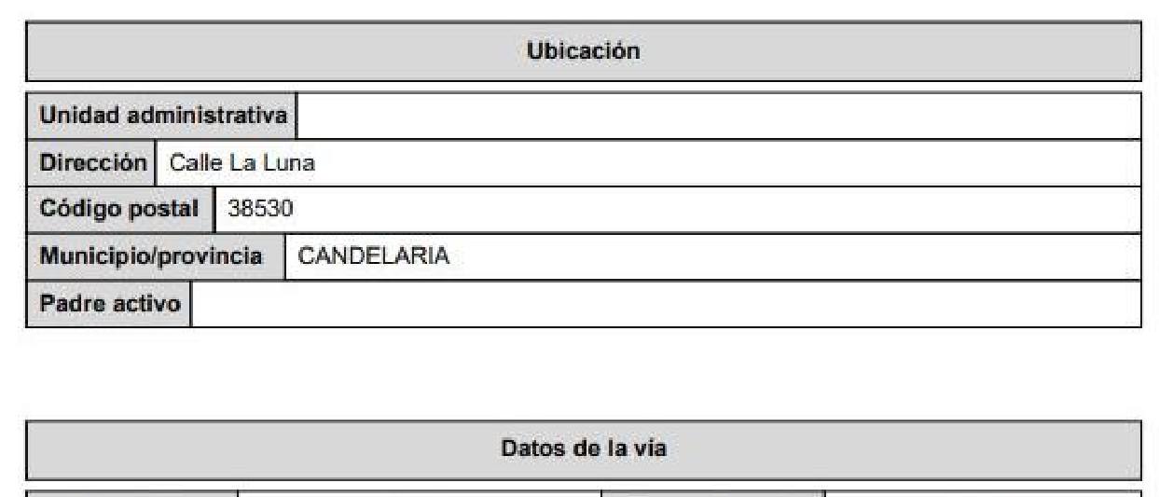
Cód. Validación: 4D79XFJWADGSTERWXTRPD9RKG
Verificación: https://candelaria.sedelectronica.es/
Documento firmado electrónicamente desde la plataforma esPublico Gestiona | Página 37 de 44

TERCERO: Tramitar la inscripción del 50% indiviso de la finca registral 6197, CRU:38021000032313, sin la representación de la base gráfica en el Registro de la propiedad nº4 de Santa Cruz de Tenerife, de acuerdo con el Art. 30.3 del Real Decreto 1093/1997de 4 de julio, por el que se aprueban las normas complementarias al Reglamento para la ejecución de la Ley Hipotecaria sobre Inscripción en el Registro de la Propiedad de Actos de Naturaleza Urbanística.
Cód. Validación: 4D79XFJWADGSTERWXTRPD9RKG
Verificación: https://candelaria.sedelectronica.es/
Documento firmado electrónicamente desde la plataforma esPublico Gestiona | Página 38 de 44

CUARTO: Facultar a la Alcaldesa- Presidenta para que realice cuantas actuaciones considere precisas en aplicación del presente acuerdo.

4.- Expediente 258/2024. Aprobar la venta de entradas (3 euros cada una) para las siete funciones de la programación cultural del primer trimestre 2024.

Consta en el expediente propuesta del Concejal delegado de Cultura, Identidad Canaria, Patrimonio Histórico, Fiestas, Juventud y Deportes, D. Manuel Alberto González Pestano, de fecha 12 de enero de 2024, que transcrito literalmente dice:

“D. MANUEL ALBERTO GONZÁLEZ PESTANO, en calidad de Concejal de Cultura, Fiestas, Actividades recreativas, Identidad canaria y Deportes del Ayuntamiento de Candelaria, al amparo de lo dispuesto en la Ley Reguladora de las Bases de Régimen Local, así como en el Reglamento de las Bases de Régimen Local y en el Reglamento de Organización, Funcionamiento y Régimen Jurídico de las entidades locales aprobado por R. D. 2568/1986 de 28 de noviembre, en relación a la programación prevista por esta Delegación, somete a la consideración de la Junta de Gobierno la siguiente propuesta:

La Concejalía de Cultura del Ayuntamiento de Candelaria traslada la intención de realizar siete funciones de distintos espectáculos de música y artes escénicas durante el primer trimestre de 2024 el Espacio Cultural Cine Viejo de Candelaria.
Estas funciones corresponden a la programación cultural del Ayuntamiento de Candelaria, cuya finalidad es llevar a cabo espectáculos musicales, artes escénicas y para público infantil, donde se pretende que, mediante el pago de entradas, se generen ingresos que puedan contribuir a los gastos que supone la organización y producción de las actividades que serán, básicamente, el pagó de cachés de artistas y compañías.
Cód. Validación: 4D79XFJWADGSTERWXTRPD9RKG
Verificación: https://candelaria.sedelectronica.es/
Documento firmado electrónicamente desde la plataforma esPublico Gestiona | Página 39 de 44

GASTOS E INGRESOS DE LA PROGRAMACIÓN DE MÚSICA, TEATRO Y DANZA DEL PRIMER TRIMESTRE DE 2024

GASTOS DE LA PROGRAMACIÓN DE MÚSICA, TEATRO Y DANZA
CONCEPTO | CANTIDAD  €
Concierto del Virginia Guantanamera | 3.210,00€
Actuación de Jabicombé el 27 de enero | 1.551,50€
Espectáculo infantil “Diminutivo” el 28 de enero | 1.250,00€
“Jefazas Comedy” el 9 de marzo | 5.700,00€
Espectáculo de danza “Parallax” el 16 de marzo | 1.872,50€
Espectáculo infantil “La bella y la bestia” el 17 de marzo | 1.300,00€
Obra de teatro “Pedro, una rebeldía de silencios” el 23 de marzo | 2.000,00€
TOTAL | 16.884,00€

PREVISIÓN DE INGRESOS EN CONCEPTO DE VENTA DE ENTRADAS
CONCEPTO | CANTIDAD  €
Media de 200 entradas vendidas a 3 euros cada una x 7 funciones | 4.200,00 €
TOTAL | 4.200,00 €

Por ello, se propone a la Junta de Gobierno la adopción del siguiente acuerdo:

- Aprobar la venta de entradas (3 euros cada una) para las siete funciones de la programación cultural del primer trimestre 2024.

- Dar traslado de este acuerdo a quien corresponda.”

No obstante, la Junta de Gobierno Local acordará lo más procedente.

Consta en el expediente Informe emitido por Don Juan Castro Tosco, que desempeña el puesto de trabajo de Técnico de Cultura, de 12 de enero de 2024, del siguiente tenor literal:
Cód. Validación: 4D79XFJWADGSTERWXTRPD9RKG
Verificación: https://candelaria.sedelectronica.es/
Documento firmado electrónicamente desde la plataforma esPublico Gestiona | Página 40 de 44
“JUSTIFICACIÓN DE PRECIO PÚBLICO PARA LA PROGRAMACIÓN DE MÚSICA, TEATRO Y
DANZA EN EL PRIMER TRIMESTRE DE 2024

D. JUAN CASTRO TOSCO, en calidad de Técnico de Cultura del Ayuntamiento de Candelaria, con DNI 78570477 Q, informa que las funciones de música, teatro y danza de la programación del primer trimestre de 2024 en el Espacio Cultural Cine Viejo de Candelaria tendrán un precio público que configura un ingreso económico por debajo del necesario para cubrir los costes del servicio de las compañías y grupos que realizarán las actividades, debido a la política cultural de creación de nuevos públicos y acercamiento de la población a las artes escénicas que desde hace años viene siguiendo esta Concejalía. Del mismo modo, el aforo limitado del Centro Cultural de La Villa, con 300 butacas, es un número que imposibilita que el público asistente cubra los gastos de los cachés de las compañías de música, teatro y danza.”
No obstante, la Junta de Gobierno Local acordará lo más procedente.

Consta en el expediente Informe de Intervención emitido por Don Nicolás Rojo Garnica, que desempeña el puesto de trabajo de Interventor Municipal, de 17 de enero de 2024, del siguiente tenor literal:

“INFORME
Visto el expediente antedicho, el funcionario D. Nicolás Rojo Garnica, que desempeña el puesto de trabajo de Interventor, emite el siguiente informe:

ANTECEDENTES
Se emite propuesta por el Concejal delegado de Cultura, Identidad Canaria, Patrimonio Histórico, Fiestas, Juventud y Deportes del Ayuntamiento de Candelaria (decreto 2019/2025 de 24 de junio), al amparo de lo dispuesto en la Ley Reguladora de las Bases de Régimen Local, así como en el Reglamento de Organización, Funcionamiento y Régimen Jurídico de las entidades locales aprobado por R. D. 2568/1986 de 28 de noviembre, en relación a la aprobación de precios públicos para la realización de once actividades teatrales, música y danza.

CONSIDERACIONES JURÍDICAS
PRIMERO: En los artículos 41 al 47 del Real Decreto Legislativo 2/2004, de 5 de marzo, por el que se aprueba el texto refundido de la Ley Reguladora de las Haciendas Locales (TRLRHL), se regulan los precios públicos, señalando que las entidades locales podrán establecer precios públicos por la prestación de servicios o la realización de actividades de la competencia de la entidad local, siempre que no concurra ninguna de las circunstancias especificadas en el artículo 20.1.B) de esta ley.
Cód. Validación: 4D79XFJWADGSTERWXTRPD9RKG
Verificación: https://candelaria.sedelectronica.es/
Documento firmado electrónicamente desde la plataforma esPublico Gestiona | Página 41 de 44
Es decir, que han de cumplirse dos requisitos simultáneamente para establecer precios públicos, esto es, que no sean de solicitud o recepción obligatoria para los administrados, bien porque no viene impuesta por disposiciones legales o reglamentarias, bien porque los bienes, servicios o actividades requeridos no son imprescindibles para la vida privada o social del solicitante y, en segundo lugar, que se presten o realicen por el sector privado, esté o no establecida su reserva a favor del sector público conforme a la normativa vigente. Por lo expuesto se trata de la prestación de un servicio o la realización de una actividad por la cual el Ayuntamiento puede establecer un precio público.
SEGUNDO: El artículo 44 del TRLRHL, regula, la Cuantía de los precios públicos, señalando que, en su punto primero y segundo, que: “El importe de los precios públicos deberá cubrir como mínimo el coste del servicio prestado o de la actividad realizada.
Cuando existan razones sociales, benéficas, culturales o de interés público que así lo aconsejen, la entidad podrá fijar precios públicos por debajo del límite previsto en el apartado anterior. En estos casos deberán consignarse en los presupuestos de la entidad las dotaciones oportunas para la cobertura de la diferencia resultante si la hubiera.”
Por tanto, hay que elaborar un estudio económico, que justifique que el servicio quede equilibrado o con superávit. En consecuencia, se redacta la siguiente Memoria EconómicoFinanciera:
- NATURALEZA DE LA ACTIVIDAD
Se trata de una prestación de un servicio o la realización de una actividad por la cual el Ayuntamiento puede establecer un precio público, cuyo importe deberá cubrir, como mínimo, el coste del servicio prestado.
- COSTES PREVISIBLES DE LA ACTIVIDAD
Sin perjuicio de determinados costes de gestión que deben irse analizando con la finalidad de su imputación a cada una de las actividades prestadas por esta corporación se establece como costes directos de la actividad los gastos que se resumen en el siguiente cuadro:

GASTOS E INGRESOS DE LA PROGRAMACIÓN DE MÚSICA, TEATRO Y DANZA DEL PRIMER TRIMESTRE DE 2024

GASTOS DE LA PROGRAMACIÓN DE MÚSICA, TEATRO Y DANZA
CONCEPTO | CANTIDAD  €
Concierto del Virginia Guantanamera | 3.210,00€
Actuación de Jabicombé el 27 de enero | 1.551,50€
Espectáculo infantil “Diminutivo” el 28 de enero | 1.250,00€
“Jefazas Comedy” el 9 de marzo | 5.700,00€
Espectáculo de danza “Parallax” el 16 de marzo | 1.872,50€
Espectáculo infantil “La bella y la bestia” el 17 de marzo | 1.300,00€
Obra de teatro “Pedro, una rebeldía de silencios” el 23 de marzo | 2.000,00€
TOTAL | 16.884,00€
Cód. Validación: 4D79XFJWADGSTERWXTRPD9RKG
Verificación: https://candelaria.sedelectronica.es/
Documento firmado electrónicamente desde la plataforma esPublico Gestiona | Página 42 de 44

PREVISIÓN DE INGRESOS EN CONCEPTO DE VENTA DE ENTRADAS
CONCEPTO | CANTIDAD  €
Media de 200 entradas vendidas a 3 euros cada una x 7 funciones | 4.200,00 €
TOTAL | 4.200,00 €

Por ello, se propone a la Junta de Gobierno la adopción del siguiente acuerdo:

3. Aprobar la venta de entradas (3 euros cada una) para las siete funciones de la programación cultural del primer trimestre 2024.

TERCERO: Existe consignación presupuestaria en la aplicación presupuestaria 334.00-226.11 del Presupuesto General del ejercicio 2023, prorrogado hasta la aprobación y publicación definitiva del correspondiente al del ejercicio 2024 para hacer frente al coste en las actividades de teatro, música y teatro, por la cantidad de 16.884,00 Euros (RC 2.24.0.00147).

CUARTO: La competencia para la aprobación de los precios públicos está delegada en la Junta de Gobierno Local.

Conclusión
1. A la vista de los datos expuestos, esta Intervención informa de conformidad aprobar la venta de entradas (3 euros cada una) para las siete funciones de la programación cultural del primer trimestre 2024.
añadiendo lo siguiente:
- La imposición de un precio público por las actividades de teatro, en aplicación de lo dispuesto en los artículos del 41 al 47 y 127 del Real Decreto Legislativo 2/2004, de 5 de marzo, por el que se aprueba el texto Refundido de la Ley Reguladora de las Haciendas Locales, está justificada.
- El importe estimado de los ingresos obtenidos en aplicación del precio propuesto por esta área, no garantiza el 100% de los costes previstos, por lo que debe incorporarse documento contable que cubre el gasto.
Cód. Validación: 4D79XFJWADGSTERWXTRPD9RKG
Verificación: https://candelaria.sedelectronica.es/
Documento firmado electrónicamente desde la plataforma esPublico Gestiona | Página 43 de 44
- La imposición del presente precio público para la presente actividad, en aplicación de lo dispuesto en los artículos del 41 al 47 y 127 del Real Decreto Legislativo 2/2004, de 5 de marzo, por el que se aprueba el texto Refundido de la Ley Reguladora de las Haciendas Locales, requiere una justificación de razones sociales, benéficas, culturales o de interés público que así lo aconsejen, para que la entidad pueda fijar precios públicos por debajo del límite previsto, reflejándose en el expediente, dicho aspecto.”

No obstante, la Junta de Gobierno Local acordará lo más procedente.

La Junta de Gobierno Local, previo debate y por unanimidad de los miembros presentes, acuerda:

- Aprobar la venta de entradas (3 euros cada una) para las siete funciones de la programación cultural del primer trimestre 2024.

- Dar traslado de este acuerdo a quien corresponda.

- ACTIVIDAD DE CONTROL
6.-----

- RUEGOS Y PREGUNTAS

7.-----

Y no habiendo más asuntos de que tratar, la Presidencia levantó la sesión siendo las 10:45 horas del mismo día. De todo lo que, como Secretario General, doy fe.

Cód. Validación: 4D79XFJWADGSTERWXTRPD9RKG
Verificación: https://candelaria.sedelectronica.es/
Documento firmado electrónicamente desde la plataforma esPublico Gestiona | Página 44 de 44

Vº. Bº.
LA ALCALDESA-PRESIDENTA, EL SECRETARIO GENERAL
María Concepción Brito Núñez Octavio Manuel Fernández Hernández.

DOCUMENTO FIRMADO ELECTRÓNICAMENTE

